Instalace datového zdroje (pro SQL server, MSDE)

- přes Tento počítač, Ovládací panely (ve Win2000/NT/XP přes Ovládací panely, Nástroje pro správu) vyberte ODBC zdroje dat (32 bit zdroje, Datové zdroje ODBC nebo pod.)
- vyberte záložku Systémové DSN
- klikněte na Přidat
- z nabídky typů vyberte SQL server

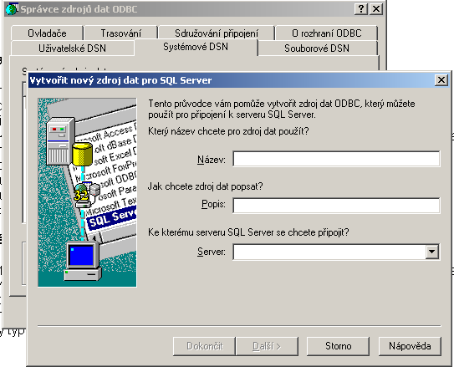
- do položky Název vepište Nefris4sql, do položky Server název sql serveru, potvrďte Další
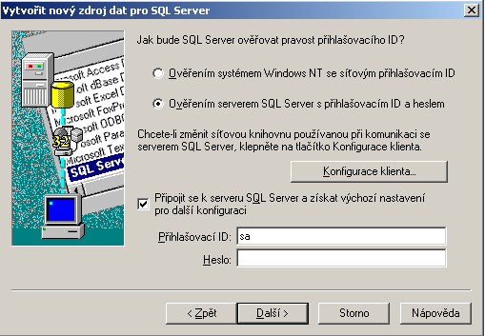

- nastavte ověření serverem SQL, doplňte přihlašovací ID a heslo, potvrďte Další
- v dalším formuláři zaškrtněte Změnit výchozí databázi na: a vyberte Nefris4, potvrďte Další
- v dalším formuláři zaškrtněte Změnit jazyk zpráv a vyberte Čeština (! Nezaškrtávat Použít místní nastavení při výstupu ve formátu měny,…), potvrďte Dokončit
- v posledním okně proveďte Test zdroje dat a potom vše ukončete přes OK
- spusťte Nefris
- v dialogu Nastavení datového zdroje zvolte Ctrl+N, doplňte Název Nefris4sql, přihlašovací ID a hesla (totožná s nastavení ODBC zdroje dat), typ dat. Zdroje vyberte MS SQL Server a potvrďte OK
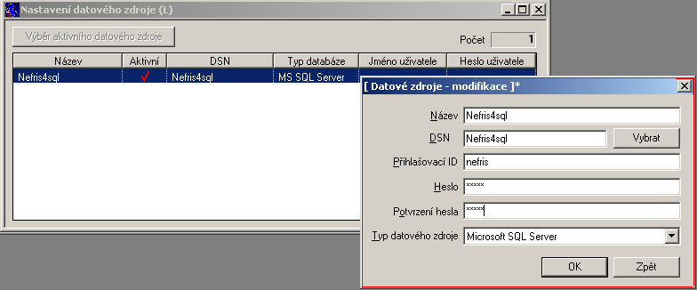
12. zobrazí se dialog pro zadání hesla do Nefrisu

